|  |  |  |
| --- | --- | --- |
| 重要气象信息专报 | | |
| 2024年第21期 | | |
| 南川区气象局 | 7月19日17时 | 签发：陈昌胜 |

我区已进入阶段性晴热少雨时段

部分地区将出现气象干旱

一、入汛以来气候概况

入汛以来（4月15日—7月17日），我区降水偏多、气温接近常年。全区平均降水量581.4毫米，较常年（488.8毫米）和去年（556.4毫米）偏多19%和4%。出现8次（“4.29”“5.11” “5.26” “6.17” “ 6.21”“7.1”“7.11” “7.13” ）强降水天气过程，较去年（12次）偏少4次。全区平均气温22.1℃，接近常年（22.2℃）和去年（22.1℃）。

二、后期气候趋势展望及建议

（一）趋势展望

受西太平洋副热带高压西伸北抬影响，从7月中旬中期开始，我区大部地区已进入阶段性晴热少雨时段，预计7月中旬后期至8月主要气候趋势为：

1.**气温偏高，高温日数偏多。**预计7月中旬后期至8月，我区35℃以上高温日数大部地区5～30天，较常年（2～25天）和去年（3～28天）偏多；极端最高气温为38～40℃，坪坝、河谷地带可达42℃左右。全区平均气温为27.2℃，较常年同期（26.5℃）偏高0.7℃，较去年同期（26℃）偏高1.2℃。

（气温距平预测详见附件1）

**2.降水偏少，部分地区将出现气象干旱。**预计7月中旬后期至8月，无明显大范围强降水天气过程，以局地阵性降水为主，全区平均降水量为190毫米左右，较常年同期（218毫米）偏少1成，较去年同期（291.2毫米）偏少3成，降水空间分布不均，降水偏少地区将出现15～25天轻—中度气象干旱，局部可能偏重。

（降水距平百分率详见附件2）

（二）建议

**1. 加强干旱的防范应对工作。**我区已进入阶段性少雨时段，部分地区气象干旱偏重，建议做好蓄水抗旱工作。

**2. 强化高温风险防范应对工作。**后期大部地区气温偏高，高温日数偏多，建议加强能源保供、高温中暑等的防范应对工作。

**3. 加强森林防火工作。**我区各地已进入阶段性晴热少雨时段，森林火险气象等级相对较高，建议加强森林防火工作。

**4. 加强局地暴雨洪涝及地质灾害防御工作。**7月中旬至8月，我区可能出现局地强降水过程，发生中小河流域洪水、山洪和地质灾害的气象风险较高，建议加强防范应对。

**5. 加强强对流天气防范应对。**少雨时段内分散性和局地性强对流天气仍有可能发生，建议加强监测预警和强化交通、建筑、危化、农业、旅游等重点领域安全生产工作。

附件1

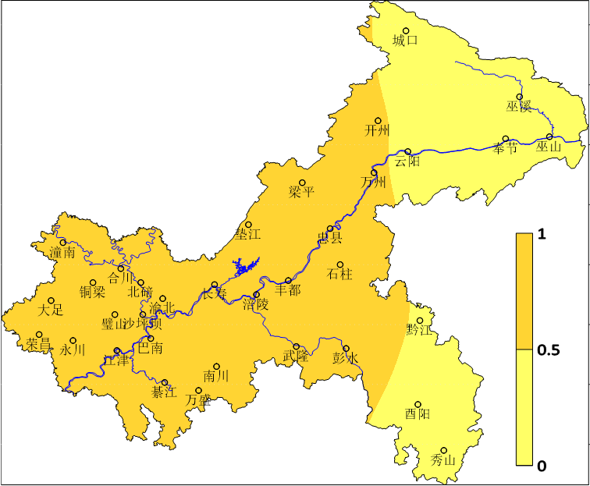

7月中旬后期至8月气温距平（℃）预测

附件2



7月中旬后期至8月降水距平百分率（%）预测

|  |
| --- |
| （制作人：吴世会 审核：尹春光 联系电话71611333） |
| 报送:区委办、区人大办、区政府办、区政协办。  抄送：区财政局、区应急局、区水利局、区经济信息委、区教委、区公安局、区商务局、区文化和旅游发展委员  会、区城乡建委、区农业农村委、区交通局、区规划和自然资源局、区卫健委、区林业局、区城区管  理局、区人武部、区消防支队、区武警中队和各乡镇（街道） |